


ISTITUTO ISTRUZIONE SUPERIORE
“ ENZO FERRARI”
DISTRETTO SCOLASTICO DI BATTIPAGLIA – 56° DELLA CAMPANIA
Internet: www.ipsiaferrari.it ; E-mail: info @ipsiaferrari.it ;
C.F. :91008360652 - C.M.P.I. : SAIS029007
SAIS029007@PEC.ISTRUZIONE .IT
unica sede Via Rosa Jemma,301 Battipaglia -tel. 0828 370560 fax 0828 370651
- Istituto Professionale per l'Industria e l'Artigianato (I.P.I.A. - SARI02901V)
- Istituto Professionale per i Servizi per l'Enogastronomia e l'Ospitalità Alberghiera (I.P.S.E.O.A - SARH02901B)
- Istituto Tecnico Agrario, Agroalimentare, Agroindustria (I.T.A. - SATF02901Q)
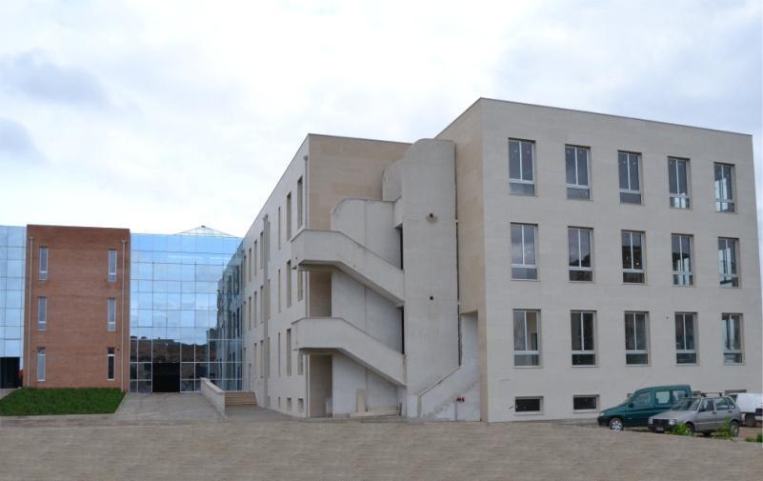

ANNO SCOLASTICO 2023/ 2024

Organizzazione modulare della disciplina

RELIGIONE CATTOLICA

Classe 5^ MRA
Docente De Martino Antonio

Anno Scolastico 2024/2025
ATTIVITA’ DI ACCOGLIENZA E DI INTEGRAZIONE
Informazioni sull’istituto e sui piani di studio e Test d’ingresso disciplinare
ANALISI DEL LIVELLO DI PARTENZA DELLA CLASSE
Presenta una preparazione sui contenuti alquanto buona, sufficiente maturità sulle scelte religiose
ABILITA’ ED OBIETTIVI DELLA DISCIPLINA
Analisi:
Capacità di discernimento della proposta religiosa con approfondimento dei contenuti delle principali tematiche dell’etica, del lavoro con gli orientamenti della Chiesa in Italia

Sintesi:
Riflettere criticamente a livello personale e comunitaria del messaggio cristiano nel diverse posizioni tra coscienza, libertà e verità in riferimento all’agire

ABILITA’ ED OBIETTIVI TRASVERSALI-CURRICULARI
L’affacciarsi alla vita (lato affettivo-morale-religioso) ;
La figura del Cristo nella sua globalità (Uomo e Dio);
Attualità del messaggio cristiano oggi
Fa vivere i momenti forti: Avvento, Natale Quaresima, Pasqua.
CONTENUTI DELLA DISCIPLINA
A) Storia della Chiesa contemporanea Ore 4
B) La dottrina sociale della Chiesa 2
C) Arte e Irc La religione attraverso l'arte. 3
D) Il lavoro, la formazione e la professione 6
E) La sfida ecologica, il senso del Creato 3
F) Maturità: scelta del domani 6
G) La vita dono per tutti, la posizione della Chiesa 7

*H) Le Regole (UDA di Ed. Civica) 2
STRATEGIE OPERATIVE: METODI E STRUMENTI
Test, Questionari, Lezioni Frontali, Lezioni Interdisciplinari, Lavori di Gruppo, DAD
Sussidi Audiovisivi, Esperienze di volontariato sul Territorio
VALUTAZIONE E VERIFICA: CRITERI - TEMPI – MODI
Criteri di valutazione:
- uso corretto del linguaggio specifico e conoscenza degli argomenti trattati
- coerenza con gli schemi e maturità, religiosa e umana acquisita
Tempi:
alla fine di ogni unità didattica o blocco tematico o modulo breve
Modi:
Colloqui, discussioni, eventuali prove scritte e orali strutturate o semi strutturate, quiz

RACCORDI INTERDISCIPLINARI
INDIVIDUAZIONE DI ATTIVITA’ DI PROGETTO: ES. VISITE GUIDATE, STAGES, PROGETTO RETE, MULTIMEDIALITA’, INTERCULTURA, LEGALITA’, EDITORIA, EDUCAZIONE ALLA SALUTE, ECC. ….. ORIENTAMENTO
Italiano: Il Novecento, il senso religioso e l'opposizione alla ragione
Storia: Unità d'Italia, il Concordato del 29 e la revisione dell'84
Materie Professionalizzanti: Usi, costumi, cibi, cultura della nostra terra, con uno sguardo anche alla realtà multietnica inserita sul nostro territorio.
*UDA Progetto Insegnamento Educazione Civica (monte ore per la disciplina n.02)

GRIGLIA DI VALUTAZIONE

INSUFFICIENTE | Conosce in modo superficiale o generico gli elementi essenziali della  disciplina.  Fraintende alcuni argomenti importanti; fatica ad applicare le sue conoscenze.  Non partecipa all’attività didattica e non si applica al lavoro richiesto.
SUFFICIENTE | Sa ripetere con sufficiente precisione gli argomenti più importanti della  disciplina, di cui comprende ed usa il linguaggio in modo semplice. Partecipa anche se non attivamente all’attività didattica in classe.  È disponibile al dialogo educativo.
DISCRETO | È preparato con una certa diligenza su quasi tutti gli argomenti, sa usare  Le sue conoscenze. È responsabile, corretto, disponibile al lavoro e al dialogo educativo.
BUONO | Conosce con sicurezza molti degli argomenti sviluppati durante l’attività,  sa effettuare collegamenti all’interno della disciplina. Si applica con serietà, interviene con pertinenza ed agisce positivamente nel gruppo. Sa organizzare conoscenze in maniera autonoma.
DISTINTO | L’alunno possiede conoscenze adeguate su tutti gli argomenti svolti. Si impegna con serietà e disinvoltura nel lavoro.  Il linguaggio preciso e consapevole rielabora la materia in modo critico. E’ disponibile al confronto e al dialogo educativo.
OTTIMO | Ha un’ottima conoscenza della materia. Partecipa in modo attivo e vivace  a tutte le attività proposte, dimostrando interesse ed impegno lodevoli. È ben organizzato nel lavoro, che realizza in modo efficace ed autonomo. È in grado di operare collegamenti all’interno della disciplina. È propositivo nel dialogo educativo.

